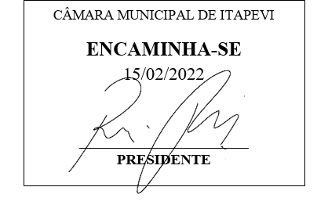
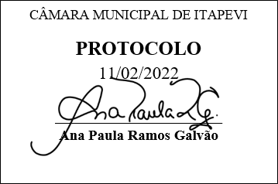
INDICAÇÃO Nº 944/2022

Súmula: - Solicita providências do Executivo, junto a Secretaria de Infraestrutura e Serviços Urbanos, para que seja providenciada a limpeza da viela próximo à Rua Paulo Novaes na altura no n°04, Bairro Jardim Maristela.

INDICO à Mesa, na forma regimental vigente, seja oficiado ao Excelentíssimo Senhor Igor Soares Ebert, Prefeito Municipal, para que seja providenciada a limpeza da viela próximo à Rua Paulo Novaes na altura no n°04, Bairro Jardim Maristela.

Justificativa

Senhor Presidente: -
Senhores Vereadores: -
Senhoras Vereadoras: -

Trata-se de uma solicitação dos munícipes, para que realizem a limpeza da viela pois o mesmo se encontra com muito lixo e mato, dificultando o acesso dos pedestres. Tendo em vista que esse a viela dá acesso a outras ruas, onde também crianças fazem esse caminho para ir à escola.
Aguardamos um retorno, certos da costumeira compreensão de Vossa Senhoria, aproveitamos o ensejo para renovar votos de elevada estima e consideração.

Sala das Sessões Bemvindo Moreira Nery, 25 de Janeiro de 2022.

